FENÓMENOS NATURALES
¿Qué es una amenaza?
Una amenaza es un fenómeno causado por el ser humano o un proceso natural que puede poner en peligro a un grupo de personas, sus pertenencias y su ambiente, cuando no son precavidos.
Existen diferentes tipos de amenazas. Algunas son naturales, otras son provocadas por el ser humano, como las llamadas industriales o tecnológicas (explosiones, incendios y derrames de sustancias tóxicas). Las guerras y el terrorismo también son amenazas creadas por el ser humano.
 | Terremotos, sismos: fuertes movimientos de la corteza terrestre que se originan desde el interior de la Tierra y que pueden causar muchos daños.
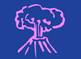 | Erupciones volcánicas: explosiones o emanaciones de lava, ceniza y gases tóxicos desde el interior de la Tierra, a través de los volcanes.
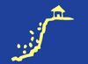 | Deslizamientos: tierra, piedras y vegetación que se deslizan rápida o lentamente cuesta abajo. Se presentan sobre todo en la época lluviosa o durante una actividad sísmica.
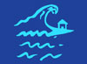 | Maremotos o tsunamis: serie de olas marinas gigantes que se abaten sobre las costas, provocadas por terremotos, erupciones volcánicas o deslizamientos submarinos.
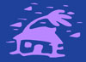 | Huracanes: fuertes vientos que se originan en el mar y que giran en grandes círculos a modo de torbellino; vienen acompañados de lluvias. Se les llama también ciclones tropicales.

¿Qué es un desastre?
Un desastre se produce cuando se dan estas tres condiciones al mismo tiempo:
Si la gente vive en lugares peligrosos, por ejemplo cerca de un volcán activo, en laderas con peligro de deslizamientos o cerca de ríos caudalosos que se pueden inundar.
Si se produce un fenómeno extremo, ya sea natural o causado por ciertas actividades humanas.
Si además, el fenómeno provoca muchos daños, particularmente en aquellos lugares donde no se ha tomado ninguna medida preventiva.
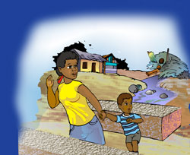
¿Son los desastres causados por el ser humano o por la naturaleza?
A veces los fenómenos naturales pueden golpear muy fuerte y ocasionar desastres si no se han tomado medidas preventivas o si ciertas actividades humanas han afectado el medio ambiente o han alterado la normalidad del ecosistema.
Por ejemplo, demasiada agua que la tierra no puede absorber puede provocar inundaciones, mientras que poca agua en ciertas regiones puede ocasionar sequías. Pero la gente puede agravar la situación, por ejemplo cuando se cortan árboles y no se siembran nuevos, esto provoca que el suelo se vuelva muy seco y polvoriento, lo que causa la erosión. Por lo tanto, cuando llueve no hay suficientes raíces ni vegetación para sostener la tierra, y puede producirse un deslizamiento.
La mayoría de los incendios forestales son causados directa o indirectamente por el ser humano. Por ejemplo, los agricultores a veces queman sus tierras para deshacerse de las yerbas antes de sembrar, y el fuego se puede salir de control. Otras veces, la gente es descuidada con los cigarrillos u olvida apagar las fogatas cuando salen de campamento. Una chispa es a veces suficiente para provocar el incendio.
Si destruimos partes de la naturaleza, como los arrecifes de coral, los bosques o las frágiles plantas de montaña, estamos destruyendo las barreras naturales que nos protegen de tsunamis, sequías, deslizamientos, inundaciones u otras amenazas.

¿Qué significa vulnerabilidad?
La vulnerabilidad es la incapacidad de resistencia cuando se presenta un fenómeno amenazante, o la incapacidad para reponerse después de que ha ocurrido un desastre. Por ejemplo, las personas que viven en la planicie son más vulnerables ante las inundaciones que las que viven en lugares más altos.
En realidad, la vulnerabilidad depende de diferentes factores, tales como la edad y la salud de la persona, las condiciones higiénicas y ambientales, así como la calidad y las condiciones de las construcciones y su ubicación en relación con las amenazas.
Por ejemplo, las familias de pocos recursos económicos muchas veces ocupan zonas de alto riesgo, alrededor de las ciudades, porque no tienen suficientes opciones de elegir lugares más seguros (y más caros). A esto lo llamamos vulnerabilidad económica.
También, una casa de madera, a veces, tiene menor peligro de derrumbarse ante un sismo, pero puede ser más vulnerable a un incendio o un huracán. A esto lo llamamos vulnerabilidad física.

¿Cuáles acciones humanas pueden aumentar nuestra vulnerabilidad?
Hay varias situaciones que pueden aumentar nuestra vulnerabilidad frente a las amenazas.

Un ejemplo es cuando la gente corta demasiados árboles y más rápido de lo que la naturaleza puede reponerlos. Esto es lo que llamamos deforestación, y aumenta la vulnerabilidad de muchas comunidades frente a las lluvias, que al caer sobre el suelo descubierto provocan deslizamientos, derrumbes, inundaciones o avalanchas. | 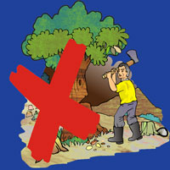

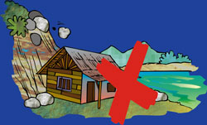 | Construir casas en lugares de alto riesgo nos hace más vulnerables. Por ejemplo, si vives demasiado cerca de un río y la gente ha estado botando basura en él, de modo que el agua no puede pasar, tendrás una mayor vulnerabilidad a las inundaciones.

Una comunidad bien organizada y bien informada, en la cual la gente se reúne para hablar sobre lo que van a hacer ante las amenazas naturales, es menos vulnerable que una comunidad que no conoce las amenazas que la rodean o no se organiza para responder a ellas. | 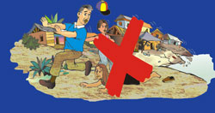

Fuentes bibliográficas

¿Qué es el riesgo?
El riesgo es la probabilidad de que una amenaza se convierta en un desastre. La vulnerabilidad o las amenazas, por separado, no representan un peligro. Pero si se juntan, se convierten en un riesgo, o sea, en la probabilidad de que ocurra un desastre.
Sin embargo, los riesgos pueden reducirse o manejarse. Si somos cuidadosos en nuestra relación con el ambiente, y si estamos conscientes de nuestras debilidades y vulnerabilidades frente a las amenazas existentes, podemos tomar medidas para asegurarnos de que las amenazas no se conviertan en desastres.
La gestión del riesgo no sólo nos permite prevenir desastres, también nos ayuda a practicar lo que se conoce como desarrollo sostenible. El desarrollo es sostenible cuando la gente puede vivir bien, con salud y felicidad, sin dañar el ambiente o a otras personas a largo plazo. Por ejemplo, se puede ganar la vida por un tiempo cortando árboles y vendiendo la madera, pero si no se siembran más árboles de los que se corta, pronto ya no habrá árboles y el sustento se habrá acabado. Entonces no es sostenible.
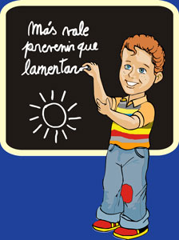
¿Qué es la prevención y la mitigación de desastres?
La prevención y la mitigación son todo lo que hacemos para asegurarnos de que no suceda un desastre o, si sucede, que no nos perjudique tanto como podría. La mayoría de los fenómenos naturales no pueden impedirse; pero sí podemos reducir los daños que causa por ejemplo un sismo, si construimos casas más resistentes y en lugares donde el suelo sea sólido.
¿Qué es la prevención? Es la aplicación de medidas para evitar que un evento se convierta en un desastre. Por ejemplo, sembrar árboles previene la erosión y los deslizamientos; también puede prevenir las sequías.
¿Qué es la mitigación? Son medidas para reducir la vulnerabilidad frente a ciertas amenazas. Por ejemplo, hay formas de construcción que aseguran que nuestras casas, escuelas o hospitales no se caigan con un terremoto o un huracán.
La prevención y la mitigación comienzan por:
Conocer cuáles son las amenazas y los riesgos a los que estamos expuestos en nuestra comunidad.
Reunirnos con nuestra familia y vecinos para hacer planes de reducción de amenazas y riesgos o para evitar que nos hagan daño.
Realizar lo que planeamos para reducir nuestra vulnerabilidad. No es suficiente hablar sobre el asunto, hay que tomar acciones.

